АВТОМАТИЗАЦИЯ ЗВУКОВ В ДОМАШНИХ УСЛОВИЯХ

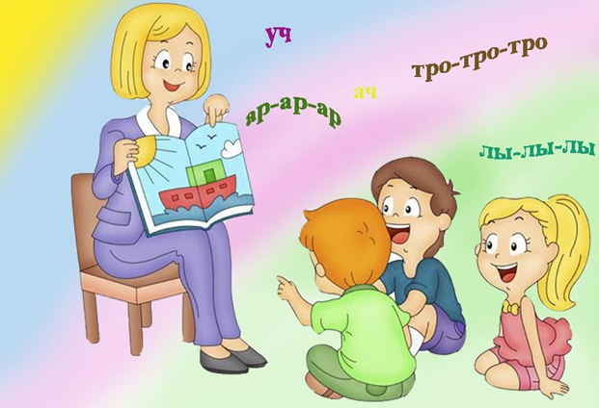

Что такое автоматизация звуков? Её этапы.
Что такое «автоматизация»?
Это постепенный, последовательный процесс введения правильного звука в речь ребёнка. Если Ваш ребёнок только начал выговаривать изолированно тот или иной звук, то не следует просить его произносить в словах и предложениях. Работа по автоматизации звука ведётся под контролем учителя – логопеда. Этап автоматизации звука, как правило, самый длительный из процессов коррекции звукопроизношения.
Автоматизация любого звука включает в себя:
• автоматизацию изолированного звука;
• автоматизацию звука в слогах;
• автоматизацию звука в словах;
• автоматизацию звука в словосочетаниях;
• автоматизацию звука в предложениях;
• автоматизацию звука в связной речи;
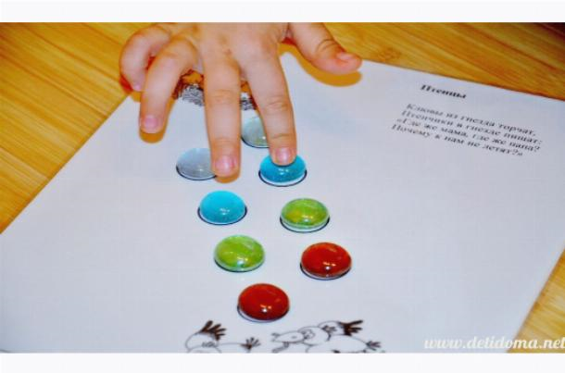
Обычно это происходит следующим образом: логопед прорабатывает необходимый речевой материал на своих занятиях и даёт родителям рекомендации для работы с ребёнком дома. Зачастую такие рекомендации содержат исключительно речевой материал, проговаривание которого обычно быстро надоедает детям. Для повышения эффективности коррекционной работы и интереса детей к занятиям используются различные игровые приёмы.
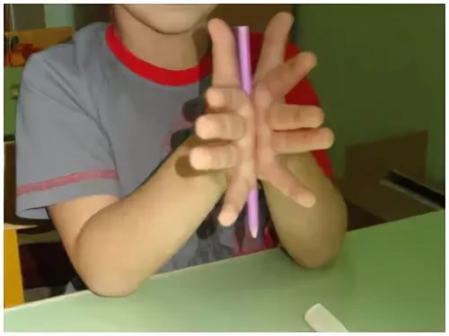
Игровые приёмы в работе над автоматизацией звуков
Что же поможет нам разнообразить скучные занятия и сделать эту работу более увлекательной?
• Проговаривание с элементами пальчиковой гимнастики;
• Приёмы на основе продуктивной деятельности детей;
• Приёмы с использованием информационно-компьютерных технологий;
• Приёмы, предусматривающие использование различных предметов;
Проговаривание с элементами пальчиковой гимнастики.
«Колечки». Соединяем кончики большого и указательного пальца так, чтобы получилось колечко, называем заданный слог (слово). Теперь так же по очереди со всеми пальцами: на каждое колечко произносим необходимый слог. Упражнение можно выполнять сначала с большого пальца, затем с мизинца.
«Цветок». Заданный слог (слово) проговаривается с постепенным разгибанием и загибанием пальчиков (лепестки открываются и закрываются).
«Пирожки». Лепим воображаемые пирожки с «волшебной» начинкой и проговариваем речевой материал. Это также может быть и изолированный звук, и слог, и слово.
«Крыша». Соединяем по очереди подушечки пальцев правой и левой рук: большие, указательные, средние, безымянные, мизинцы. На каждое соединение произносим заданный слог (звук, слово).
«Пианино». Стучим по столу пальцами, имитируя игру на фортепиано. На каждое прикосновение называем слог или слово.
Для упражнений «Колечки», «Крыша», «Пианино» можно предложить и следующее задание: ребёнку предлагается слово с заданным звуком, например, со звуком [л] – «ласковый», и на каждое соединение пальцев ребёнок придумывает словосочетание с этим словом. Ласковый голос, ласковая мама, ласковый котёнок и т. д.
«Скажи столько же». Взрослый хлопает в ладоши (1-4) раза, ребёнок повторяет заданный звук (слог, слово) столько раз, сколько хлопков выполнил взрослый.
Если Ваш ребёнок любит рисовать или лепить, то ему отлично подойдут упражнения из второй группы приёмов. Это самая творческая группа. Автоматизация звука происходит в процессе продуктивной деятельности (когда результат деятельности какой-нибудь продукт – рисунок, аппликация и т. д.). Можно назвать следующие приёмы - рисование палочек, клеточек, кружочков, камешков, цветочков при одновременном произнесении материала. Интереснее будет, если это рисование будет по заданию.
Например, нарисуем забор, чтобы коза не зашла в огород. Ребёнок проговаривает слово и рисует палочку – дощечку забора. Рисовать можно чем угодно: мелом, карандашами, красками. Можно рисовать на песке, манке.
Лепка шариков из пластилина.
Самая современная группа приёмов – это конечно специальные компьютерные игры. Они несомненно заинтересуют ребёнка. Однако, необходимо помнить, что перед использованием любой из таких игр необходима консультация учителя-логопеда.
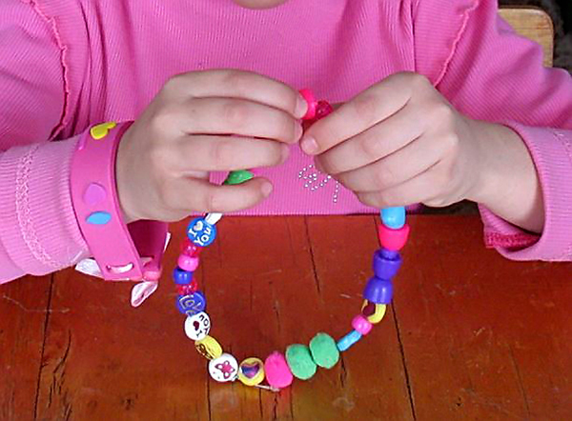
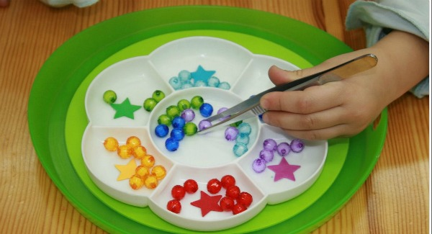
Самая большая группа приёмов - упражнения с различными предметами.
Песочные часы – проговариваем речевой материал до тех пор, пока в часах не закончится песок.
Юла (маленький волчок) – проговариваем речевой материал, пока крутится волчок или юла. Можно использовать маленький волчок, который раскручивается пальцами. В этом случае упражнение будет развивать и мелкую моторику пальцев рук ребёнка.
Массажный мяч – проговаривание речевого материала сопровождается действиями с массажным мячом – поглаживанием, катанием, сжиманием.
Скрепки скрепляем друг с другом и получаем цепочку. Интереснее ребёнку будет если скрепки разноцветные. На каждую скрепку называем звук (слог, слово, предложение).
Бусинки – собираем бусы. Задание аналогично заданию со скрепками. Можно учитывать и цвет бусин и скрепок, например, брать только те цвета, в названии которых слышится звук [р].
Прищепки – цепляем прищепки на какую–нибудь фигуру, например, если возьмём жёлтый круг и жёлтые прищепки, то получится солнышко и лучики. Присоединение каждого лучика сопровождается произнесением речевого материала.
Мяч. Взрослый называет звук (слог, слово) и бросает ребёнку мяч. Ребёнок ловит мяч, повторяет речевую единицу и бросает мяч взрослому.
Сортировка мелких предметов. В большой ёмкости перемешаны различные мелкие предметы. Это могут быть макароны разных сортов, фасоль, разноцветные пуговицы или бусины. Понадобятся и более мелкие ёмкости по количеству сортов предметов. Взрослый даёт задание, например, разложить пуговицы по размеру. Если ребёнок берёт крупную пуговицу, то он проговаривает слог «ра», если мелкую – то «ру», пуговицу среднего размера – «ро». Можно предложить припоминать слова с заданным звуком в начале, середине, конце.
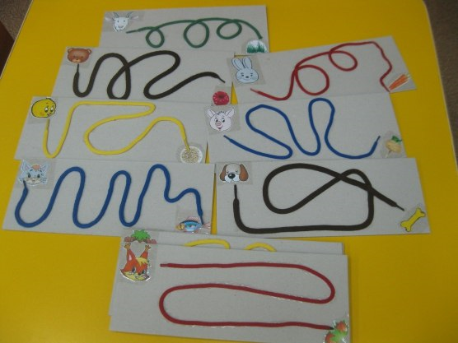
Можно использовать различные дорожки и лабиринты. Их можно встретить в детских журналах, в интернете или нарисовать самим. Ребёнку предлагается произносить заданный звук до тех пор, пока он «бежит» по дорожке.
Можно выложить дорожку цветными камешками или ракушками для какого-нибудь героя.
Многие выше перечисленные приёмы способствуют не только повышению интереса ребёнка к занятиям, но и развивают дополнительные процессы: мелкую моторику, внимание, мышление, ловкость.
Необходимо помнить, что самое главное при выполнении всех этих упражнений – следить за правильным произнесением автоматизируемого звука и соблюдать рекомендации учителя –логопеда!

Материал подготовила учитель - логопед МА ДОУ АР детский сад «Сибирячок» корпус №2 Торопова С.М.

